Мат в 1 ход.

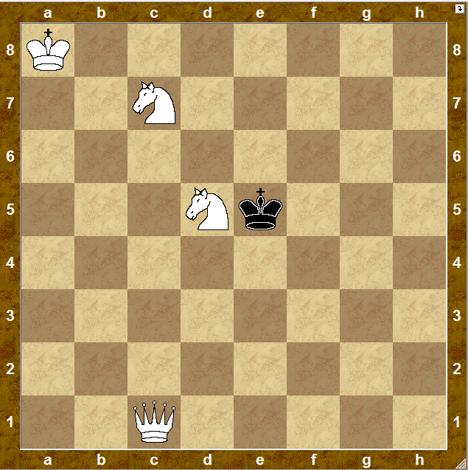

1. Фf4#

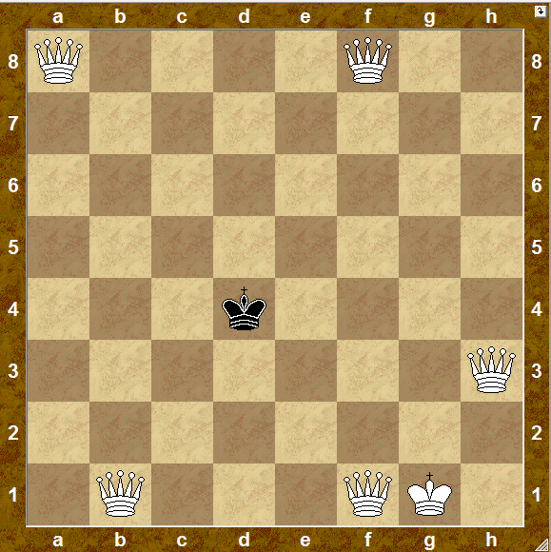

1. Фe4#

Есть еще несколько матов.

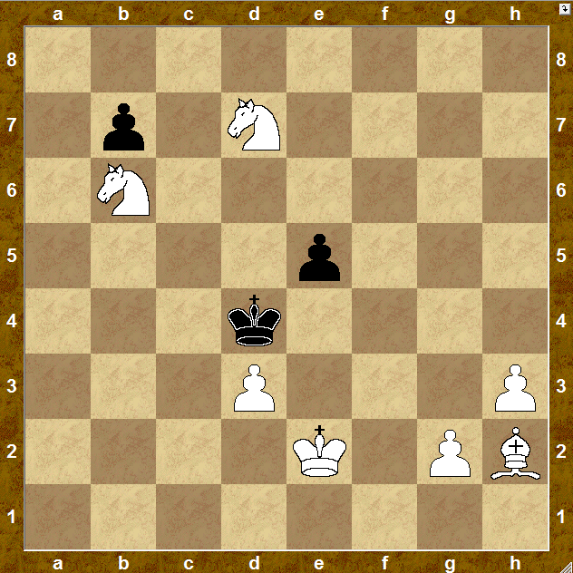

1. C:e5#

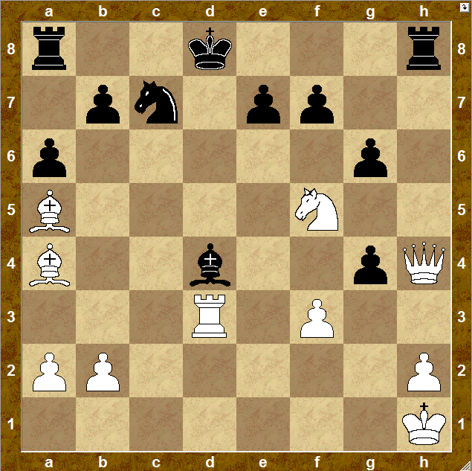

1. Ф:h8#

Мат в 1 ход.

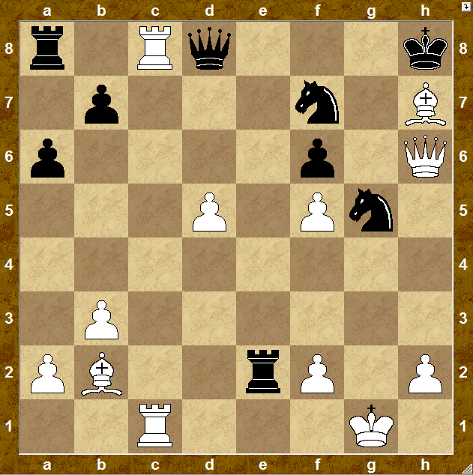

1. C:f6#

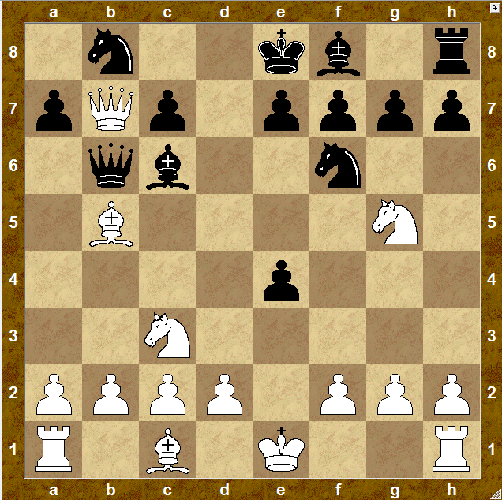

1. Фс8#

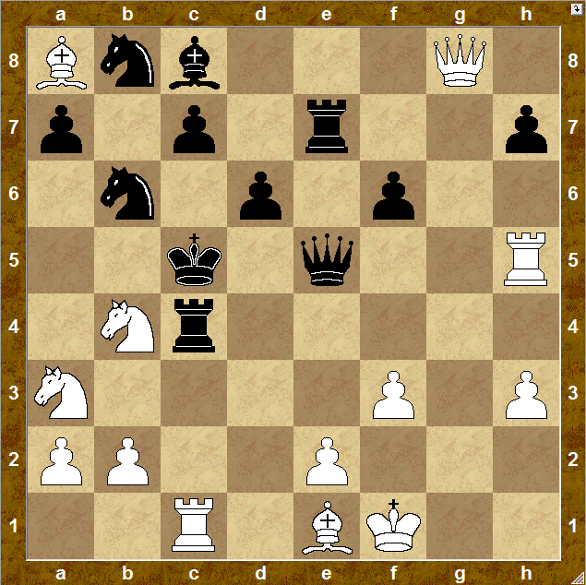

1. Cf2# или . Фg1#

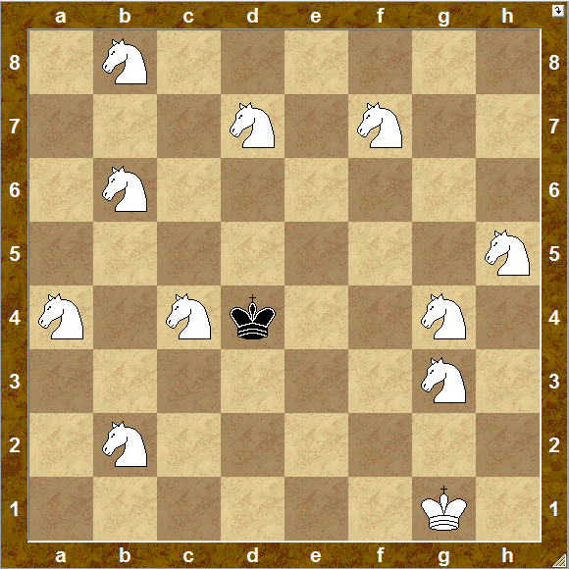

1. К:с2

Мат в 2 хода.

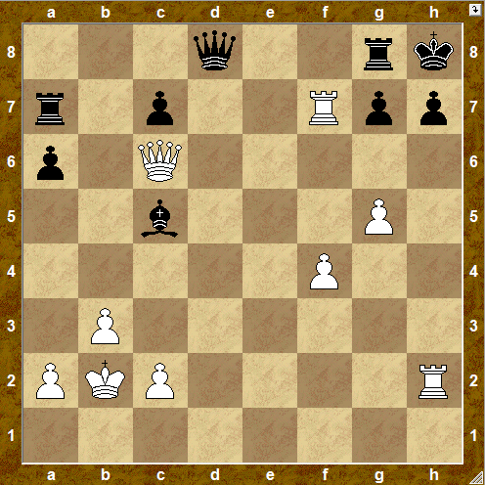

1. Л:h7 Кр:h7

2. Фh6

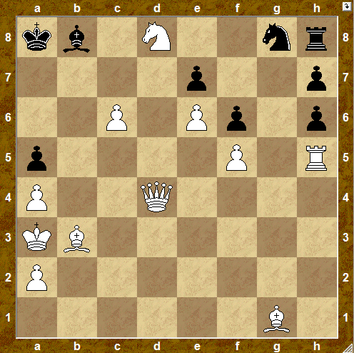

1. c7 только так, иначе Cd6+

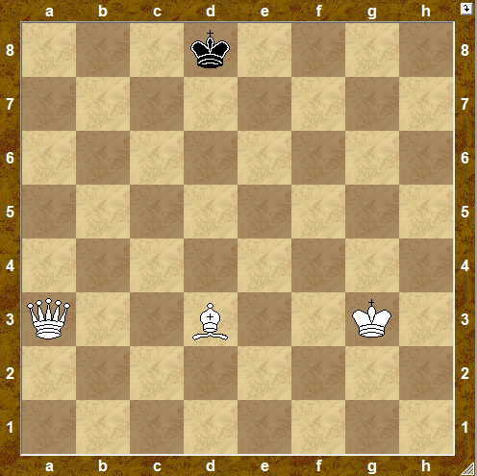

1. Ф:d6, далее мат слоном

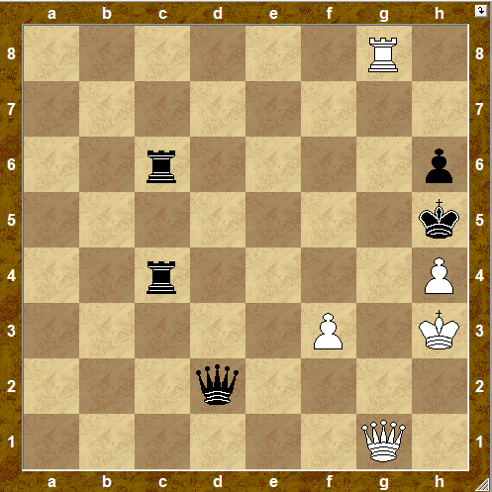

1. Фg4 Л:g4

2. fg#

Мат в 2 хода.

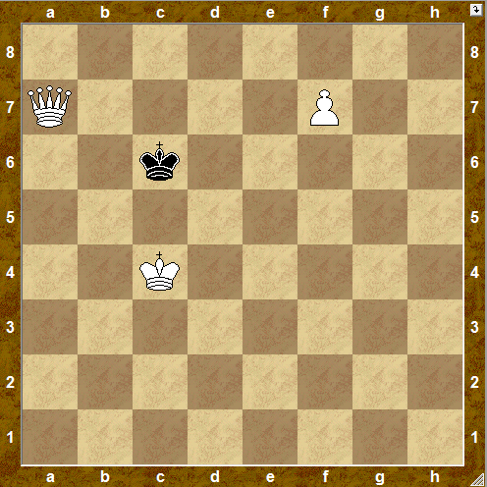

1. f8-Конь.

Ферзя ставить нельзя иначе пат

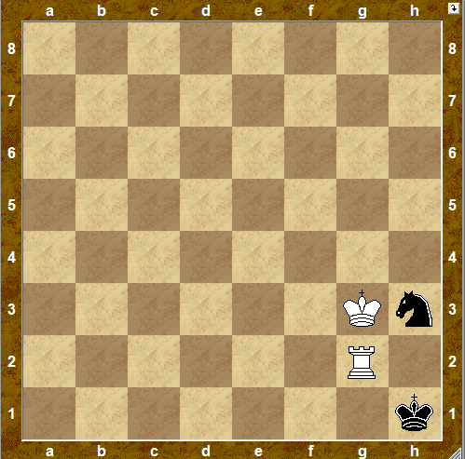

1. Ле2 - только так.

Иначе конь f2 перекроет d1

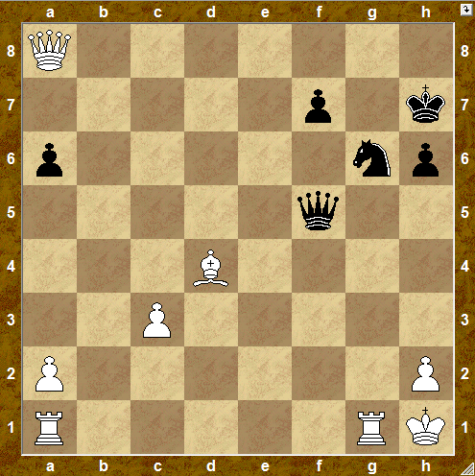

1. Фh8 К:h8

2. Лg7#

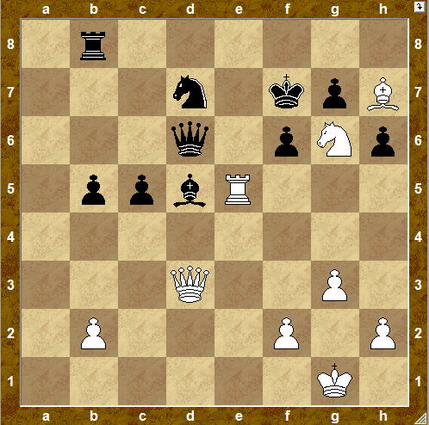

1. Ф:d5 Ф:d5

2. Ле7#

Мат в 2 хода.

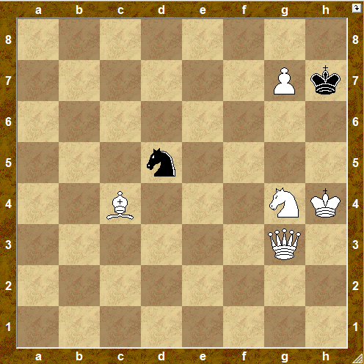

1. Фc7 Крg6

2. Cd3#

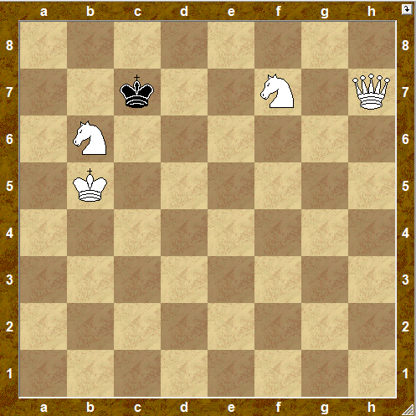

1. Крa6 Крb8

2. Фh2#

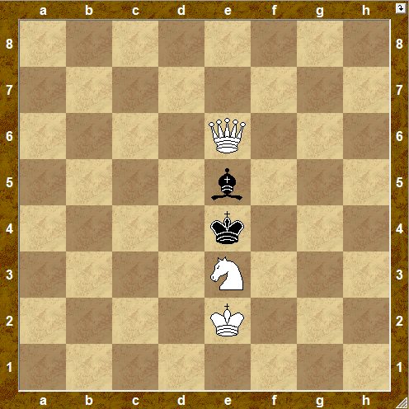

1. Фе7 Крf4

2. Фh4#

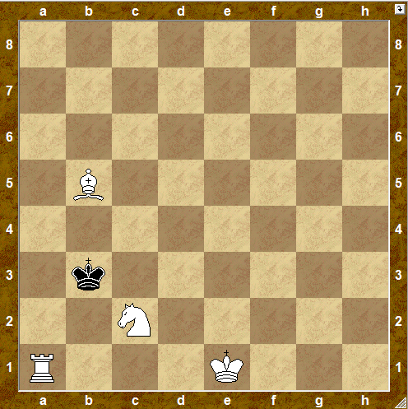

1. 0-0-0 Крc3

2. Лd3#

Мат в 2 хода.

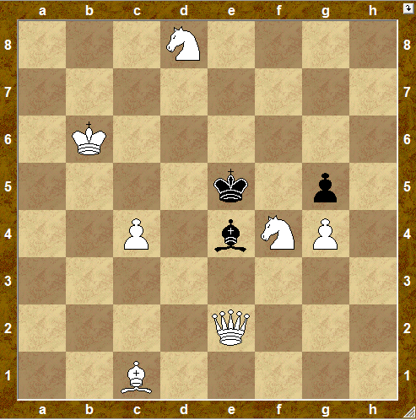

1. Ca3 забрать поле на e7

Далее мат Фb2 или d2

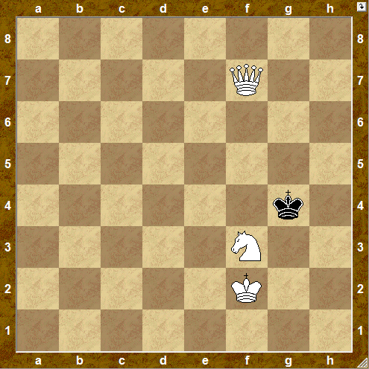

1. Фf6

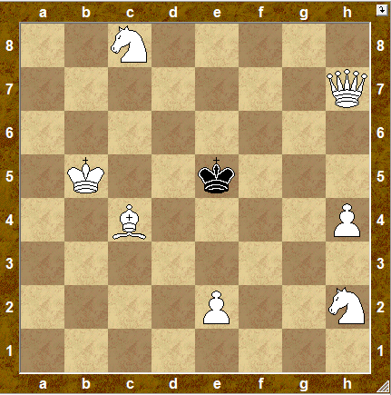

1. e3

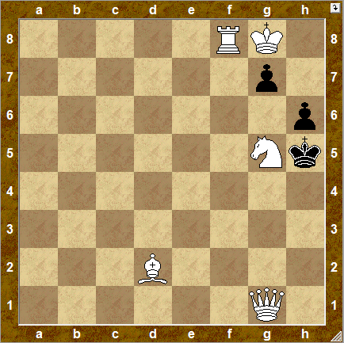

1. Фe3 (мат ферзем или на e8 или на h3)

Мат в 2 хода.

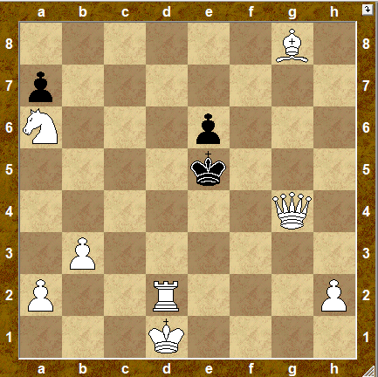

1. Лd6 жертва с нападением на е6

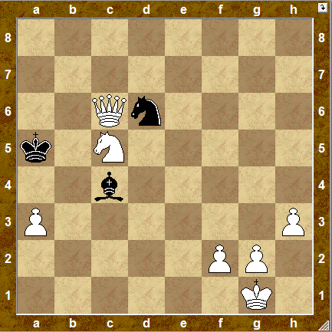

1. Крh2 или пешкой пойти...цугцванг

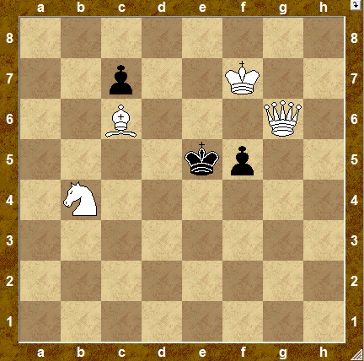

1. Фg1

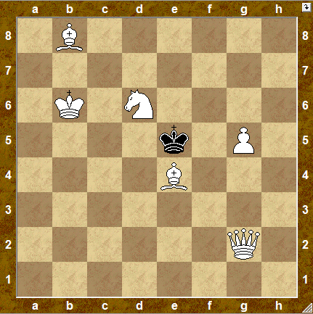

1. Фe2